Manual de Usuario

Codificación: Bipolar (B8ZS y HDB3)

**1. OBJETIVOS DE LA APLICACIÓN**

Permitir el ingreso de una cadena de bits que será codificada a través de B8ZS o HDB, y que posteriormente mostrara su grafica, permitiendo que el usuario de la aplicación pueda entender de una mejor manera la codificación B8ZS o HDB3.

**2. INGRESO A LA APLICACION**

Para hacer uso de la aplicación, deberá abrir el navegador web de su preferencia y digitar en la barra de dirección: redes-ucatolica.tigrimigri.com. Al cargar la pagina web lucirá como la siguiente imagen.

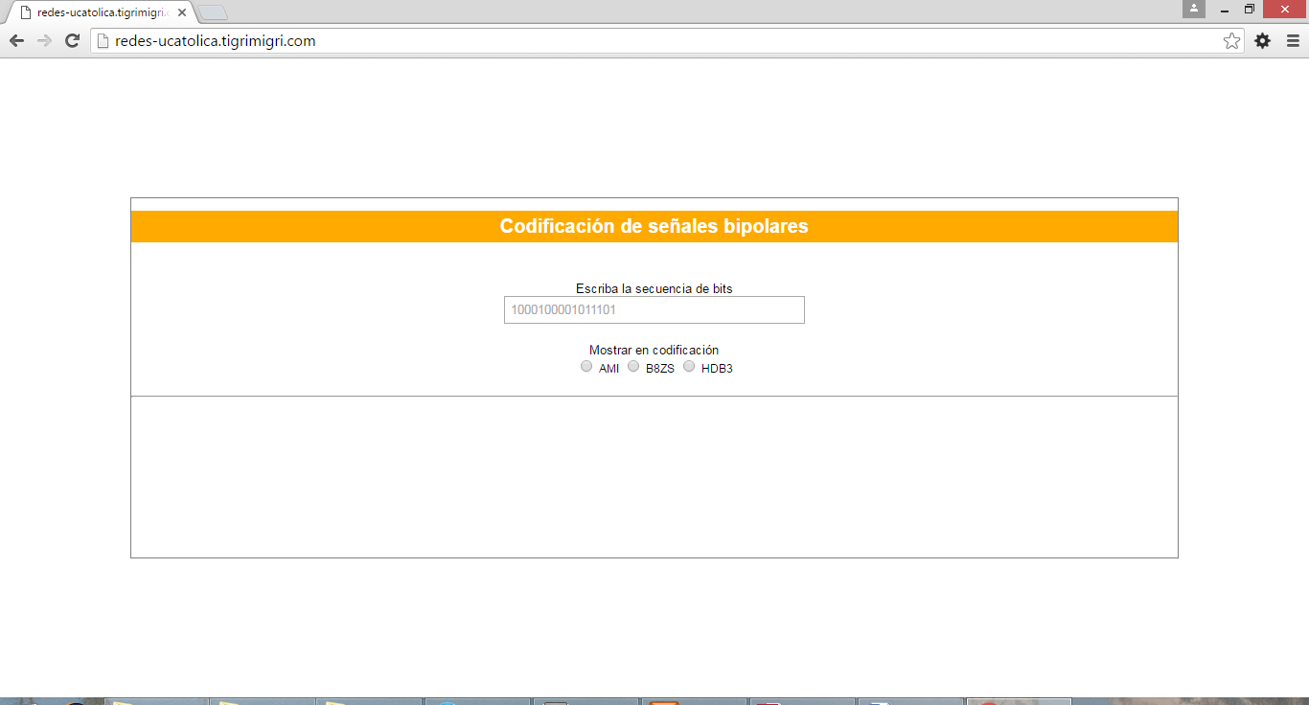

**3. INGRESO DE DATOS**

Al cargar la pagina web aparecerá un formulario el cual tiene un campo de texto, donde se deberá ingresar la cadena de bits con la cual se va a trabajar. El formulario ofrece tres opciones diferentes una por cada método de codificación AMI, B8ZS y HDB3, que el usuario ha de elegir según su necesidad. Posteriormente el usuario deberá pulsar el botón procesar para dar inicio a la codificación.

**3.1 INGRESO DE DATOS AMI**

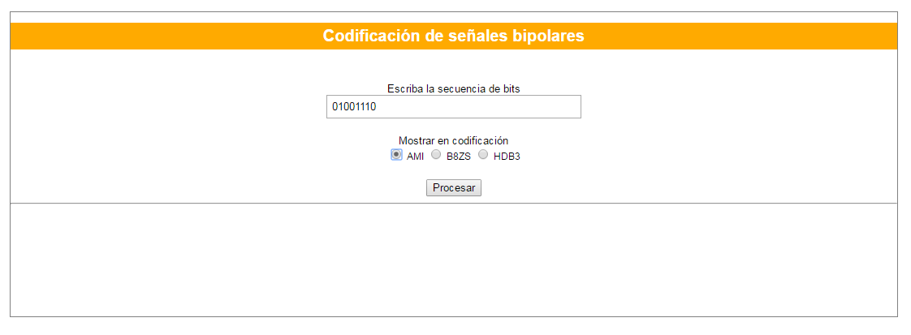

**3.2 INGRESO DE DATOS B8ZS**

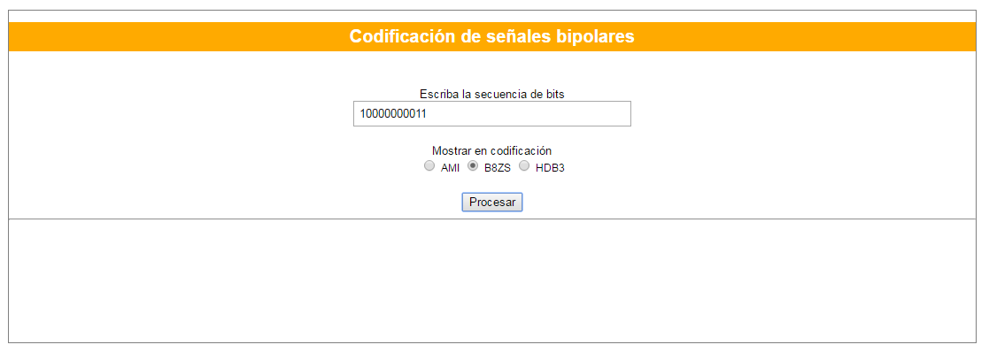

**3.3 INGRESO DE DATOS HDB3**

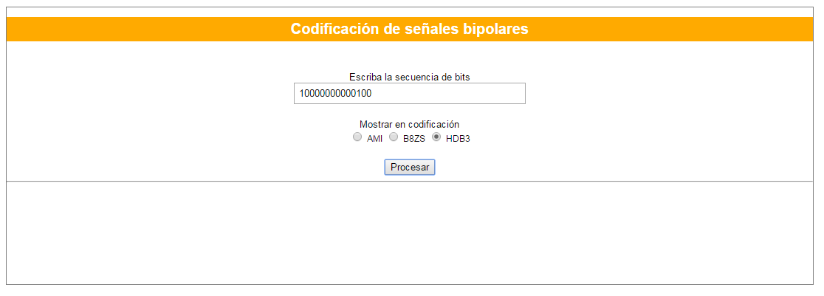

**4. RESULTADOS**

La aplicación como resultado mostrara en la parte inferior de la pantalla una grafica que representara la señal codificada por el método elegido en el ingreso de datos.

**4.1 RESULTADOS AMI**

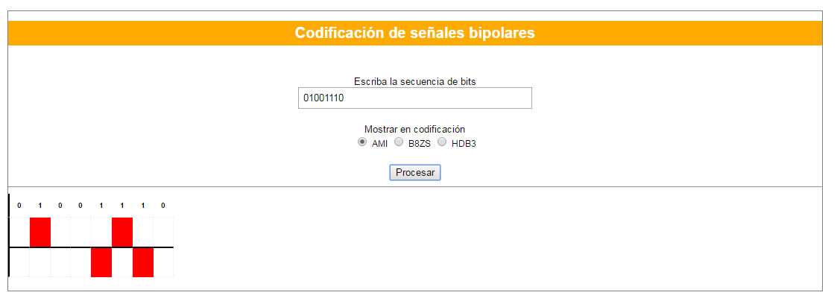

**4.2 RESULTADOS B8ZS**

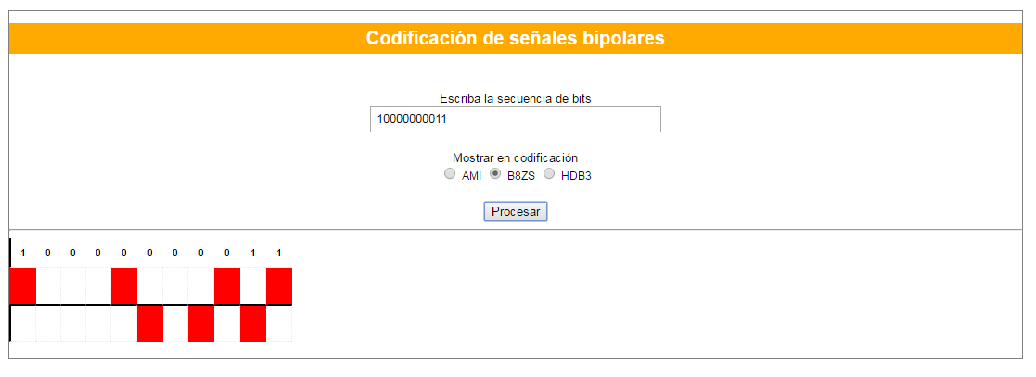

**4.3 RESULTADOS HDB3**

